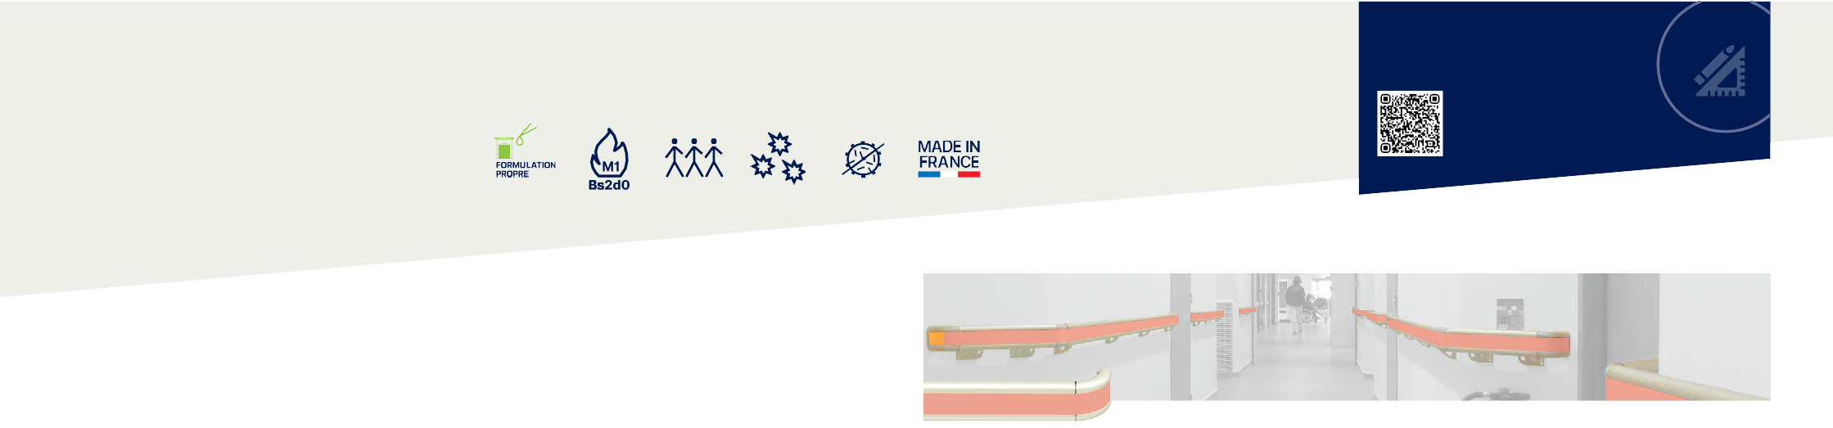
MAINS COURANTES PARE-CHOCS
STARLINE
PLUS D'INFOS SUR
spm-international.com
STARLINE
BACTÉRICIDE en option
MAINS COURANTES

DESCRIPTIF TYPE

- Description : fourniture et pose d’une main courante pare-chocs gainée PVC antibactérien avec bandeau légèrement texturé (de type Starline - Gainée PVC de SPM). Sa hauteur est de 90 mm, sa surface de préhension de 30 mm et son encombrement de 80 mm. Elle est constituée d’un profilé en aluminium de 1,5 mm d’épaisseur gainé de PVC antibactérien de 1,5 mm d’épaisseur classé M1 (Bs2d0) portant une gorge dans laquelle viennent se bloquer les supports ajourés, 2 points de fixation en aluminium aspect anodisé argent de forme courbe et d’une hauteur de 40 mm. Les accessoires (embouts, angles internes et externes à 90° ou sur mesure de 90 à 160°, bouchons) en PVC antibactérien lisse teinté dans la masse sont manchonnés au profilé. Un bandeau auto-adhésif coloré légèrement texturé et matifié (de type Decochoc de SPM), d’une épaisseur de 1 mm, vient se fixer sur l’ensemble. La main courante est équipée de joints bactéricides et peut être cintrée.
- Environnement : sa formulation est exempte de métaux lourds y compris de plomb et d’étain (valeurs négligeables inférieures à 50 ppm), ainsi que de CMR1 et CMR2 permettant de recycler 100 % des déchets et de répondre à 7 cibles de la démarche HQE. La stabilisation thermique est réalisée au calcium - zinc. Le niveau d’émission de substances volatiles dans l’air intérieur a été testé selon la norme ISO 16000-6 et est très faible (A+) selon le décret n° 2011-321 du 23 mars 2011 et l’arrêté d’application du 19 avril 2011. 100 % du produit est recyclable.
- Coloris : au choix du maître d’œuvre dans la gamme du fabricant.
- Mode de pose : partie haute du profilé au maximum à 0,90 m du sol. Montage sur supports ajourés autobloquants 2 points de fixation à visser au mur tous les 1,20 m (0,80 m dans les circulations fortement sollicitées et sur des supports muraux plus légers type plaque de plâtre). Embouts retournant au mur, angles et bouchons à fixer avec des “rivets pop“.

Cheville métallique à expansion
50 30

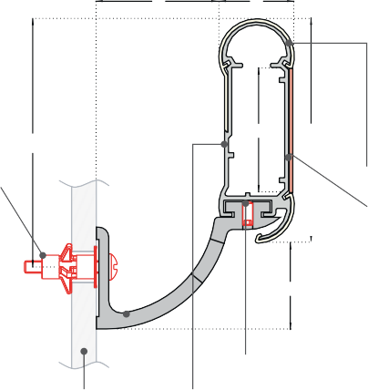
Support de fixation en aluminium aspect anodisé argent
100
50

ÉCHELLE
1:2.7

Gaine PVC lisse antibactérien teinté dans la masse épaisseur 1,5 mm
90

Bandeau PVC antibactérien

ÉCHELLE
1:2.7

Cheville métallique à expansion

50

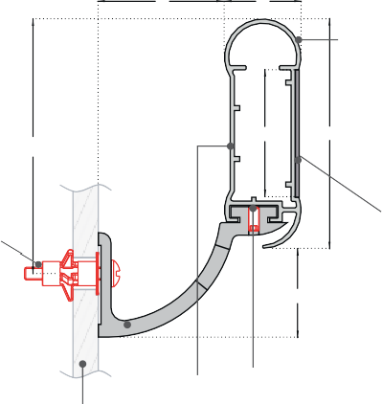
Support de fixation en aluminium aspect anodisé argent
100

30
Gaine PVC lisse antibactérien teinté dans la masse épaisseur 1,5 mm
50
90

Bandeau PVC décor bois,

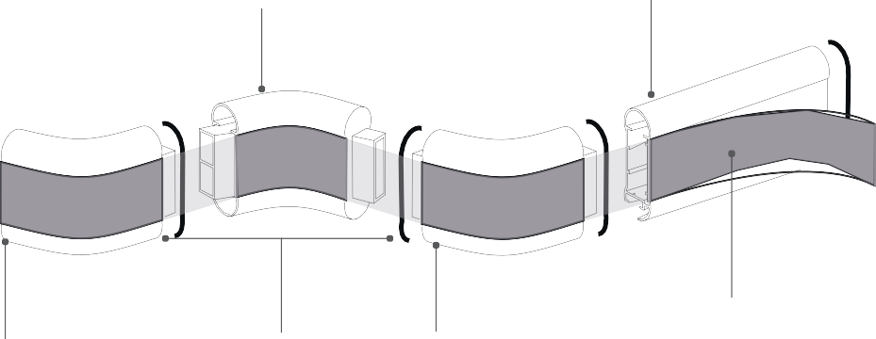
Plaque de plâtre
légèrement texturé et matifié teinté dans la masse épaisseur 1 mm

Vis sans tête conique 6 pans Profilé aluminium épaisseur 1,5 mm
38

Plaque de plâtre
tendance ou coloré épaisseur 1 mm

Vis sans tête conique 6 pans
38
Profilé aluminium anodisé satiné argent épaisseur 1,5 mm

Pièce de maintien
du bandeau
Angle interne gris argent ou PVC à 90° ou angle sur mesure
(de 90° à 160°)
Profilé en aluminium anodisé gainé PVC

Embout retournant au mur coloris gris argent ou PVC

Joint bactéricide

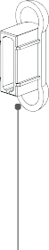
Angle externe à 90° ou angle sur mesure
(de 90° à 160°) coloris gris argent ou PVC
Bandeau
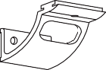
en PVC coloré Bouchon

Support ajouré 80 mm autobloquant en aluminium
aspect anodisé argent

